Государственное бюджетное образовательное учреждение
Специальная (коррекционная) общеобразовательная
школа-интернат II вида № 10 г. Москва

Конспект открытого урока по чтению
в 5 «Б» классе ЗПР
Тема: «Живая шляпа» Н.Н.Носов.

Подготовила:
учитель начальных классов
Бутырева О.А.

Москва 2012 год
Тема урока: «Живая шляпа».Н.Н.Носов.(обобщающий урок)

Цель: обобщить знания детей по прочитанному рассказу.

Задачи:
образовательные: закрепить знания детей о содержании рассказа «Живая шляпа»,
продолжить работу над умениями соотносить изображение с текстом.

воспитательные: воспитывать умения работать дружно,согласованно с одноклассниками.

развивающие: развивать навыки правильного четкого произношения, развитие слухового восприятия.

Оборудование: fm -система Phonak, доска, проектор, экран, портрет Н.Н.Носова, презентация.

Конспект урока.

1.Орг.момент
Здравствуйте .ребята. Садитесь на свои места. Начинается урок.
Скажите, как меня слышно. Никита, ты меня слышишь? (все дети говорят, хорошо ли им слышно учителя)
Учитель говорит за экраном.
Кто скажет, какой сейчас урок? (чтение).Правильно.
Который сейчас по счету урок?(Третий урок)

2.Фонетическая зарядка
Сегодня на уроке мы с вами будем хорошо говорить звук Ш(сначала читает учитель, затем повторяют дети)

ш___________________________
ша-ша-ша-шапка
шо-шо-шо-шорох
шляпа швырять клюшка картошка раскрашивали

3.Основное содержание.

Учитель говорит за экраном.
Посмотрите, ребята ,на доску. Скажите, чей портрет висит на доске? (Н.Н.Носова). Правильно. Кем был Н.Н.Носов? (Детским писателем).
Давайте с вами вспомним, какие рассказы Н.Н.Носов написал для детей. Некоторые из них мы с вами читали. («Огурцы», «Заплатка»,»Огурцы», «Огородники», «Приключения Незнайки» и др.)Правильно.
А какой рассказ мы с вами сейчас читаем? (« Живая шляпа»). Правильно.
Ребята, скажите, про кого этот рассказ?( про Вовку, Вадика и Ваську).

Сейчас проверим, как хорошо вы помните этот рассказ. Посмотрите на доску, ребята.
(Изображения на интер.доске)
Я подготовила для вас иллюстрации к этому рассказу. Но перепутала их порядок. Нужно в правильном порядке расставить изображения.

1. 2. 3.
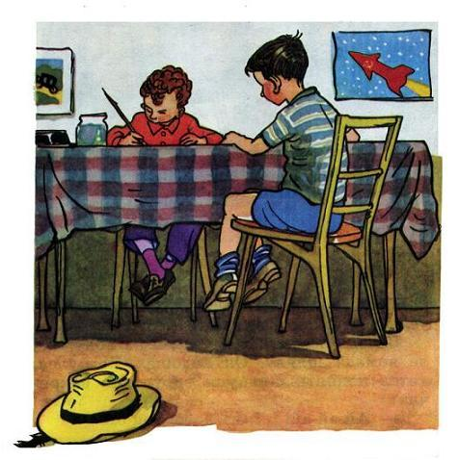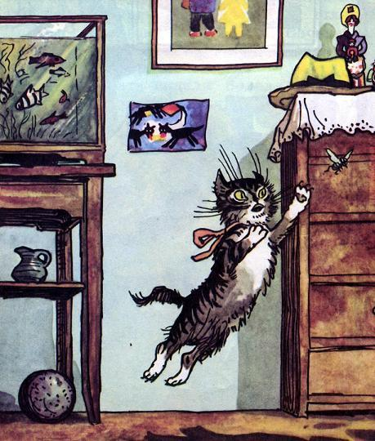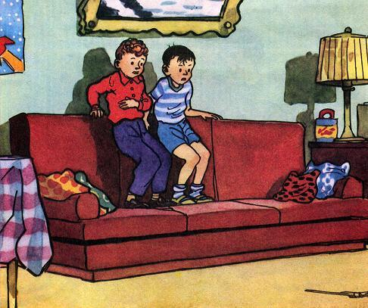

4. 5. 6.

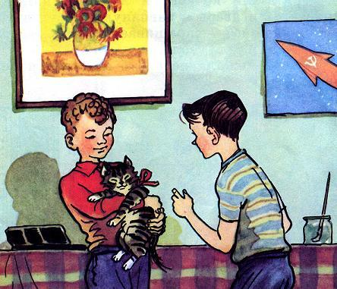
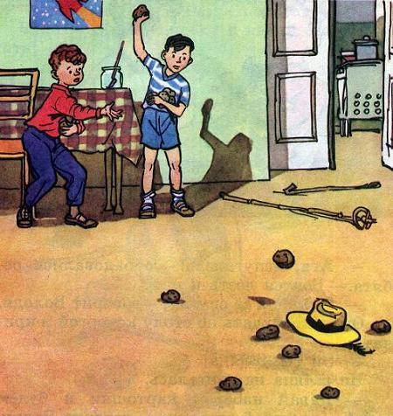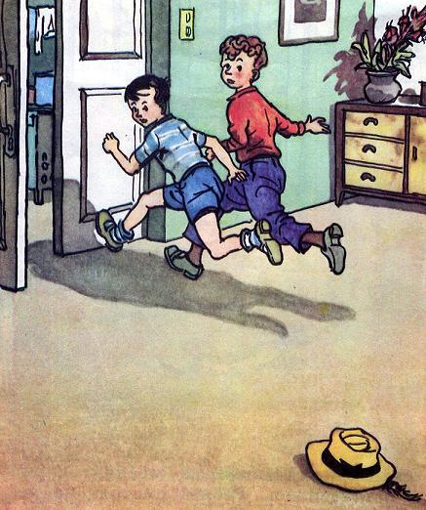

7.

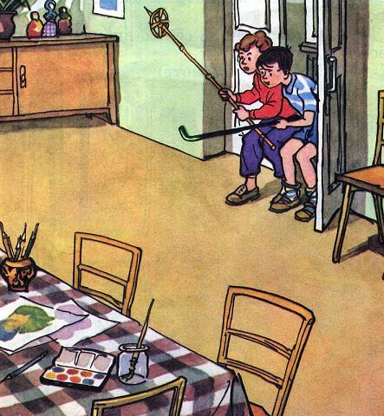

(Учащиеся расставляют картинки в правильном порядке.)
Молодцы, ребята. А сейчас след. задание. Нужно подобрать к каждой иллюстрации текст.
Текст должен подходить к рисунку.
На доске написаны фразы, которые нужно подобрать к изображению.

Сережа, скажи, что сейчас вы будете делать?(мы будем подбирать текст к картинкам).Правильно.

1.
Вадик схватил Ваську и давай его обнимать!
– Васька, миленький, как же ты под шляпу попал?

2.

Они вернулись на кухню, набрали из корзины картошки и стали швырять её в шляпу.
Швыряли, швыряли, наконец Вадик попал. Шляпа как подскочит кверху!
– Мяу! – закричало что то.

3.
Они взяли клюшку и лыжную палку, приоткрыли дверь и заглянули в комнату.

4.
– Ай! Ой! – закричали ребята.
Соскочили с дивана – и бегом из комнаты. Прибежали на кухню и дверь за собой закрыли.

5.
Шляпа лежала на комоде, котёнок Васька сидел на полу возле комода, а Вовка и Вадик сидели за столом и раскрашивали картинки.

6.

Вдруг позади них что- то плюхнулось – упало на пол. Они обернулись и увидели на полу возле комода шляпу.

7.
Шляпа вылезла на середину комнаты и остановилась. Ребята смотрят на неё и трясутся от страха. Тут шляпа повернулась и поползла к дивану.

Учащиеся составляют рассказ из предложенных отрывков. Для опоры используются иллюстрации, которые разбирали ранее на уроке.

Физминутка.

А сейчас ,ребята, перед тем как прочитаем рассказ ,который у нас получился, давайте немного отдохнем и проведем физминутку.(проводит один ученик у доски для всех)

Мы ладонь к глазам приставим
Мы ладонь к глазам приставим,
Ноги крепкие расставим.
Поворачиваясь вправо,
Оглядимся величаво.
И налево надо тоже
Поглядеть из под ладошек.
И – направо! И еще
Через левое плечо!
Текст стихотворения сопровождается движениями взрослого и ребенка.

Полученный рассказ.
(читают соблюдением норм орфоэпии два ученика)

Шляпа лежала на комоде, котёнок Васька сидел на полу возле комода, а Вовка и Вадик сидели за столом и раскрашивали картинки.

Вдруг позади них что- то плюхнулось – упало на пол. Они обернулись и увидели на полу возле комода шляпу.

Шляпа вылезла на середину комнаты и остановилась. Ребята смотрят на неё и трясутся от страха. Тут шляпа повернулась и поползла к дивану
.
– Ай! Ой! – закричали ребята.
Соскочили с дивана – и бегом из комнаты. Прибежали на кухню и дверь за собой закрыли.
Они взяли клюшку и лыжную палку, приоткрыли дверь и заглянули в комнату.

Они вернулись на кухню, набрали из корзины картошки и стали швырять её в шляпу.
Швыряли, швыряли, наконец, Вадик попал. Шляпа как подскочит кверху!
– Мяу! – закричало что- то.

Вадик схватил Ваську и давай его обнимать!
– Васька, миленький, как же ты под шляпу попал?

4.Заключение.
Ребята, скажите, о каком рассказе мы сегодня на уроке говорили?(Сегодня на уроке мы говорили о рассказе «Живая шляпа»)
За экраном.
Что мы делали на уроке? ( Расставляли картинки в правильном порядке. Подбирали текст к картинкам. Читали получившийся рассказ. Хорошо говорили звук Ш.Отвечали на вопросы.)
Молодцы. Вы сегодня хорошо поработали на уроке. (Учитель сообщает учащимся оценки).
Урок окончен.

